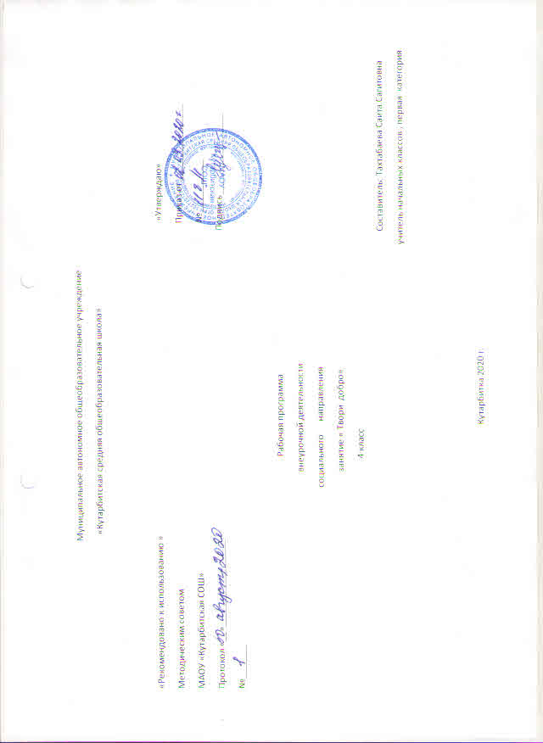

**1. Планируемые результаты освоения учебного предмета, курса**

**Личностные результаты**

1. Осознание себя как гражданина России; формирование чувства гордости за свою Родину;
2. Формирование уважительного отношения к иному мнению, истории и культуре других народов;
3. Развитие адекватного представления о собственных возможностях, о насущно необходимом жизнеобеспечении;
4. Овладение начальными навыками адаптации в динамично изменяющемся и развивающемся мире;
5. Овладение социально-бытовыми умениями, используемыми в повседневной жизни;
6. Владение навыками коммуникации и принятыми нормами социального взаимодействия;

**Предметные результаты:**

1. Элементарное эстетическое представление и оценочные суждения о произведениях искусства;
2. Практические умения самовыражения средствами рисования, пения и другими творческими способностями

3)Формирование представлений об окружающем мире: истории и культуре нашего народа, месте человека в природе, взаимосвязях общества с природой.

1. Развитать способности к использованию знаний о живой и неживой природе и сформированных представлений о мире для осмысленной и самостоятельной организации безопасной жизни в конкретных социальных и жизненных ситуациях.

**2. Содержание курса внеурочной деятельности с указанием форм организации и видов деятельности:**

Программа внеурочной деятельности по социальному направлению «Твори добро» состоит из 7 разделов:

**I.Я и школа 4 часа.**

1. Азбука правильного поведения на улицах и дорогах города. Практическое занятие. Что я знаю о правилах дорожного движения. Обобщение и закрепление правил поведения на улицах и дорогах города.

2. Что значит быть учеником. Вводное занятие. Беседа «Роль учения в жизни человека». Ознакомление с правилами поведения в школе.

3. Учись учиться. Обсуждение функций учителя, учащихся. Распределение ролей. Ролевая игра «На уроке».

4. Хочу и надо – трудный выбор. Час общения

-подготовка вопросов для обсуждения: что мне нравится делать, а что-нет;

-обсуждение, поиск решения проблемы

-подведение итогов (оформление выводов), рефлексия.

**II. Я и мои друзья 4 часа**

5. Законы дружбы. Беседа.

Обсуждаемые вопросы:

-что значит «дружить»;

-кого можно назвать другом;

-законы дружбы

-устный рассказ «Хочу рассказать о своем друге…»

6. Какой я? Что во мне хорошего? Час общения.

-подготовка вопросов для обсуждения: какие я знаю черты характера; что можно отнести к хорошим и плохим чертам характера; какие из черт моего характера помогут мне в жизни, что я сделаю, чтобы стать лучше;

-обсуждение, поиск решения проблемы

-подведение итогов (оформление выводов), рефлексия.

7. Конкурс полезных советов. Подготовка учителем вопросов о полезных советах, как правильно построить свои взаимоотношения в детском коллективе, проведение конкурса, подведение итогов, награждение победителей.

8.. С детства дружбой дорожи. Музыкальный праздник. Инсценировка детских песен и сказок о дружбе.

**III. Я и мое здоровье. 3 часа.**

9.Береги здоровье смолоду. Беседа. Обсуждение вопросов:

-что значит быть здоровым человеком;

-для чего нужна зарядка;

-надо ли чистить зубы;

-чем полезна каша.

10. В здоровом теле – здоровый дух. Спортивные состязания. Деление на команды, подбор эстафет с учетом возрастных особенностей.

11. В гостях у Мойдодыра. Встреча с медработником школы. Просмотр мультфильма «Мойдодыр». Обсуждение.

**IV. Я и моя семья. 6 часов**

12. Может ли человек прожить один? Беседа.

Вопросы для обсуждения:

-кто меня окружает;

-для чего человеку нужно общение;

-для чего человек создает семью,

- что сделать, чтобы семья была счастлива.

13. Моя семья. Конкурс рисунков. Рассказ о своей семье по рисунку.

14.Моя родословная. Проектная деятельность.

-собрать информацию о своих предках;

-нарисовать «генеалогическое дерево»,

-устный рассказ «Почему я горжусь своей семьей».

15.Познаем мир вместе. Экскурсия. Сбор растений для гербария, Подведение к выводу – я часть природы.

16.Я и мое имя. Поисковая работа. Сбор информации (значение моего имени, почему меня так назвали, на кого хочу быть похожим)

17.Фотовыставка «Семейный альбом». Подобрать самые интересные семейные фотографии. Вывод «Семья вместе, так и душа на месте». Составление фотоколлажа.

**V. Я и культура. 5 часов**

18.Что такое культура. Беседа. Обсуждаемые темы: культура поведения в общественных местах, дома, культура речи.

19. Сбор пословиц и поговорок о вежливости. Поисковая работа.

20.Доброе слово, что ясный день. Практическое занятие. Обсуждение рассказов В.Осеевой «Синие листья», «Волшебное слово». Проигрывание ролевых ситуаций.

21. Доброта спасет мир.

22.Праздник «Школа вежливых наук».

**VI. Я и моя Родина. 7 часов**

23. Россия – Родина моя. Игра – путешествие. Виртуальное путешествие по карте России. Просмотр презентации о природе и крупных городах нашей страны. Коллективное составление рассказа «Почему я горжусь своей страной»

24. Моя малая Родина – с. Кутарбитка. Фотовыставка. Сбор фотоматериалов о нашем селе. Что ты знаешь о своём селе?

25. Все мы разные, но все мы равные. Обсуждение «Все ли люди имеют равные права?»

26. Что значит быть полезным людям. Час общения. Вопросы для обсуждения:

-расскажи о профессии своих родителей,

-кем я хочу стать.

27. Город мой любимый. Экскурсия по городу Тобольску, селу Кутарбитка.

28. Мы помним и гордимся. Встреча с ветеранами Великой Отечественной войны. Разучивание песни и стихов.

29. Я – гражданин России. Подготовка перечня вопросов о правах и обязанностях гражданина России. Проведение викторины. Награждение победителей и подведение итогов.

**VII. Я и планета. 5 часа.**

30. Культура мира. Человек среди людей. Беседа. Обсуждаемые темы:

- мировая культура,

-культура моего народа

31. Каким должен быть человек, способный сохранить все живое на свете. Просмотр презентации «Наша Земля из космоса» Обсуждение

-что надо сделать, чтобы сохранить нашу планету

32. Для чего нужна религия. Организация встречи с духовным лицом.

33-34. Религия народов Тобольского района. Посещение храма и/или мечети. Практическое занятие.

**3. Тематическое планирование**

|  |  |  |
| --- | --- | --- |
| **Количество часов** | **Тема** | **Основные виды учебной деятельности обучающихся** |
| I | **Я и школа - 4 часа** |  |
| 1.  2.  3.  4. | Азбука правильного поведения на улицах и дорогах города.  Что значит быть учеником.  Учись учится.  Хочу и надо – трудный выбор | Знакомятся с правилами дорожного движения. Закрепляют правила поведения на улицах и дорогах села.  Знакомятся с правилами поведения в школе  Участие в ролевой игре «На уроке»  Обсуждение «Что нравится – не нравится», участвуют в поиске решения проблемы, в игре «Хорошо-плохо» |
| **II** | **Я и мои друзья (4 ч)** |  |
| 5.  6.  7.  8. | Законы дружбы  Какой я? Что во мне хорошего?    Конкурс полезных советов  С детства дружбой дорожи | Составление устного рассказа мини-проекта «Хочу рассказать о своем друге».  Составляют таблицу «Что хорошо - плохо». Участвуют в игре «Хочу избавиться. Хочу приобрести». упражнение на тренировку доброжелательности.  Обсуждение рассказа «Отец и сыновья» участие в игре «Узнай кто это?». Упражнение «Аплодисменты по кругу».  Инсценирование, разучивание песен о дружбе. |
| III | **Я и здоровье (3 ч)** |  |
| 9.  10.  11. | Береги здоровье смолоду  В здоровом теле – здоровый дух  В гостях у Мойдодыра | Учатся чистить зубы, разучивают упражнения для зарядки.  Спортивное состязание- развитие ловкости, точности, координации движений  Слушание и обсуждение сказки «Мойдодыр», учатся правильно мыть руки и обрезать ногти, отгадывают загадки. |
| IV | **Я и моя семья (6 ч)** |  |
| 12.  13.  14.  15.  16.  17. | Может ли человек прожить один?  Моя семья  Моя родословная  Познаем мир вместе  Я и мое имя  Фотовыставка «Семейный альбом» | Составляют рассказ о семье, восстанавливают пословицы.  Рисуют свою семью.  Составляют «Древо семьи»  Экскурсия  Работают со словарями, знакомятся со значениями имён и фамилий.  Оформляют выставку семейных фотографий |
| V | **Я и культура (5 ч)** |  |
| 18.  19.  20.  21.  22. | Что такое культура  Сбор пословиц и поговорок о вежливости.  Доброе слово – что ясный день  Доброта спасет мир  Праздник «Школа вежливых наук» | Знакомятся с правилами поведения в общественных местах( в театре, в столовой), участвуют в играх, конкурсах.  Составление и чтение пословиц о вежливости, участие в конкурсах.  Обсуждение рассказов В.Осеевой «Синие листья», «Волшебное слово». Проигрывание ролевых ситуаций  Выполняют аппликацию, упражнение «добро - зло», восстанавливают пословицы, слушают сказку “Звездная страна”.  Рассказывают стихи, отгадывают загадки, исполняют песню, участвуют в конкурсах. |
| VI | **Я и моя Родина (7 часов)** |  |
| 23.  24.  25.  26.  27.  28.  29. | Россия – Родина моя  Моя малая Родина – с. Кутарбитка.  Все мы разные, но все мы равные  Что значит быть полезным людям    Город мой любимый  Мы помним и гордимся  Я – гражданин России | Виртуальное путешествие по карте России. Коллективное составление рассказа «Почему я горжусь своей страной»  Совместно с родителями собирают фотоматериалов о своем селе и оформляют выставку, составляют рассказ.  Узнают о своих правах в игровой форме.  Выполняют рисунок на тему «Профессия моих родителей или Я хочу стать», разгадывают загадки, слушают рассказ родителей.  Экскурсия в Тобольск по селу Кутарбитка  Разучивают песню, стихи.  Знакомиться с основными правами и обязанностями граждан России, правами ребёнка. Выполняют задания  викторины. |
| **VII** | **Я и Планета (5 часов)** |  |
| 30.  31.  32.  33-34 | Культура мира. Человек среди людей  Каким должен быть человек, способный сохранить все живое на свете    Для чего нужна религия  Религия народов нашего края. | Знакомятся с понятием “культура мира”. Слушают стихи, рисуют плакат, продолжают фразу: « Мне не нравится, когда…»  Просматривание презентации, чтение стихов, разгадывание загадок, участие в игре «Звездный час»  Организация встречи с духовным лицом.  Посещение храма/мечети |